5.5.-(c) Avaliación – Produto (Obxecto)
Proxecto:
Grupo de traballo:
Elabora a folla: |  | Data: |  | Firma:
Revisado por: |  | Data: |  | Firma:

AVALIACIÓN DO PRODUTO (obxecto)
Vamos a avaliar os seguintes aspectos do noso produto
Aspectos a valorar (Marcar cun X no cadro correspondente. Significado de 1, 2, 3, 4 na outra cara) |  | 1 | 2 | 3 | 4
a | Función
b | Materiais
c | Construción
d | Orixinalidade
e | Requisitos
f | Presentación
g | Rexistro
h | Coñecemento
Valoración global
Comentarios:

Diana de avaliación do produto
Sitúa na diana os puntos resultantes de cruzar o aspecto valorado (da a ata a h) e a valoración (de 1 a 4). Une os puntos resultantes con liñas.
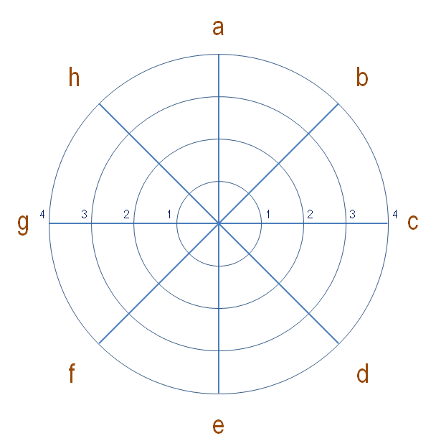

Rúbrica de avaliación: OBXECTO.
Aspecto a avaliar | 4 | 3 | 2 | 1
Función | O obxecto cumpre a súa función extraordinariamente ben. | O obxecto cumpre a súa función ben. | O obxecto cumpre a súa función bastante ben, pero detéctanse algúns fallos. | Defectos fatais na función con moitos fallos.
Materiais | Os materiais apropiados foron seleccionados e creativamente modificados en formas que os fan moito mellor. | Os materiais apropiados foron seleccionados e houbo un intento de modificación creativa para melloralos. | Os materiais apropiados foron seleccionados. | Os materiais apropiados non foron seleccionados e contribuíron a que o rendemento do produto fose pobre.
Construción | Tívose gran coidado no proceso de construción para que o obxecto fose ordenado, atractivo e seguise os plans con precisión. | A construción foi coidadosa e precisa na maior parte, pero 1-2 detalles poderían ser refinados para obter un produto máis atractivo. | A construción segue uns plans precisos, pero 3-4 detalles poderían ser refinados para obter un produto máis atractivo. | A construción parece descoidada ou é fortuíta. Moitos detalles necesitan refinamento para obter un produto forte ou atractivo.
Orixinalidade | O obxecto demostra gran orixinalidade. As ideas son creativas e enxeñosas. | O obxecto demostra certa orixinalidade. O traballo demostra o uso de novas ideas e de perspicacia. | Usa ideas doutras persoas, pero non hai case evidencia de ideas orixinais. | Usa ideas doutras persoas.
Requisitos | Cumpriu con todos os requisitos. Excedeu as expectativas. | Todos os requisitos foron cumpridos. | Non cumpre satisfactoriamente cun requisito. | Máis dun requisito non foi cumprido satisfactoriamente.
Presentación | O material ten un atractivo excepcional e unha presentación útil. | O material ten un atractivo e unha presentación útil e atractiva. | O material ten unha presentación útil pero aburrida. | O material ten unha mala presentación.
Rexistro | Varias anotacións foron feitas, todas datadas e ordenadas. | Varias anotacións foron feitas, a maior parte das mesmas están datadas e presentadas en orde. | Varias anotacións foron feitas, a maior parte das mesmas están datadas e son lexibles. | Poucas anotacións foron feitas e/ou moitas non están datadas ou son difíciles de ler.
Coñecemento | As explicacións de todos os membros do grupo indican un claro e preciso entendemento dos principios subxacentes na construción e nas modificacións. | As explicacións de todos os membros do grupo indican un entendemento relativamente preciso dos principios subxacentes na construción e nas modificacións. | As explicacións de todos os membros do grupo indican un entendemento pouco preciso dos principios subxacentes na construción e nas modificacións. | As explicacións de varios membros do grupo non ilustran moito entendemento dos principios subxacentes na construción e nas modificacións.
Rúbrica creada a partir de Rubistar (http://rubistar.4teachers.org/index.php?skin=es&lang=es)

